PLAN RATUNKOWY NURKOWISKA
Wyrobisko Pogoria IV Piekło
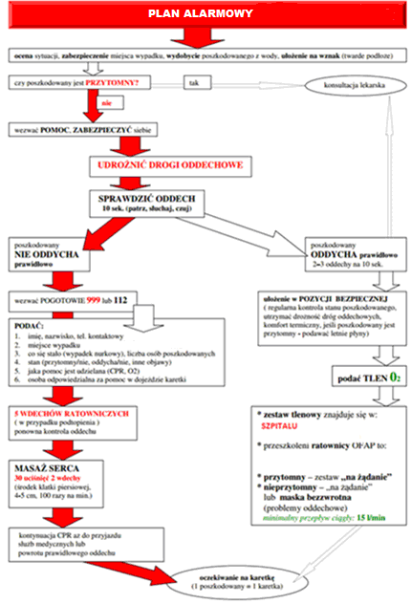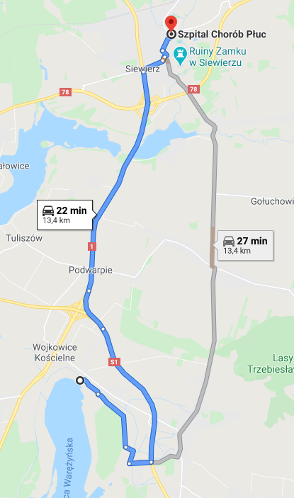
- TELEFONY ALARMOWE:
SZPITAL | 112  32 674 14 71 | Ul. Zbigniewa Oleśnickiego 21, Siewierz | 13,5km/22min
STRAŻ POŻARNA | 998  32 674 28 89 | ul. Warszawska 8a, Siewierz | 13 km/21 min
POLICJA | 997  32 678 06 10 | Ul. Mikołaja Kopernika 33, Siewierz | 10 km /12 min
KOMORA DEKOMPRESYJNA | 12 64 68 319 | os. Złotej Jesieni 1, Kraków | 81km/90min
LEKARZ DYŻURNY KRAJ | 22 831-34-40 | Od 16:00 do 8:00
Lotnicze pogotowie Rat. | 605 885 367
DAN Polska | 58 622-51-63 | Od 8:00 do 15:00

PLAN UTWORZONY 17.07.2020r. - PRZED NURKOWANIEM NALEŻY POTWIERDZIĆ DANE
ZANURZSIE.PL
Portal tworzony przez nurków dla nurków
kontakt@zanurzsie.pl, 506-687-199, www.zanurzsie.pl

